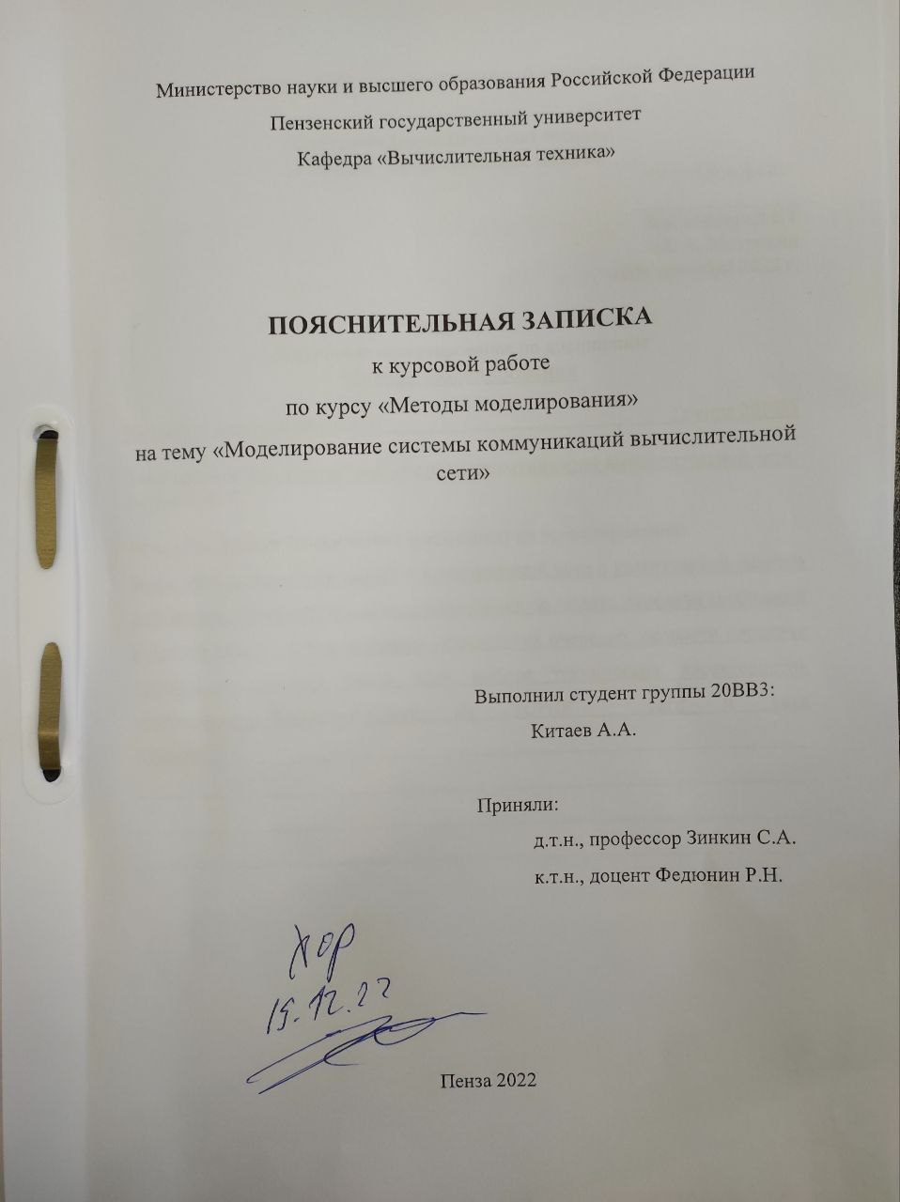
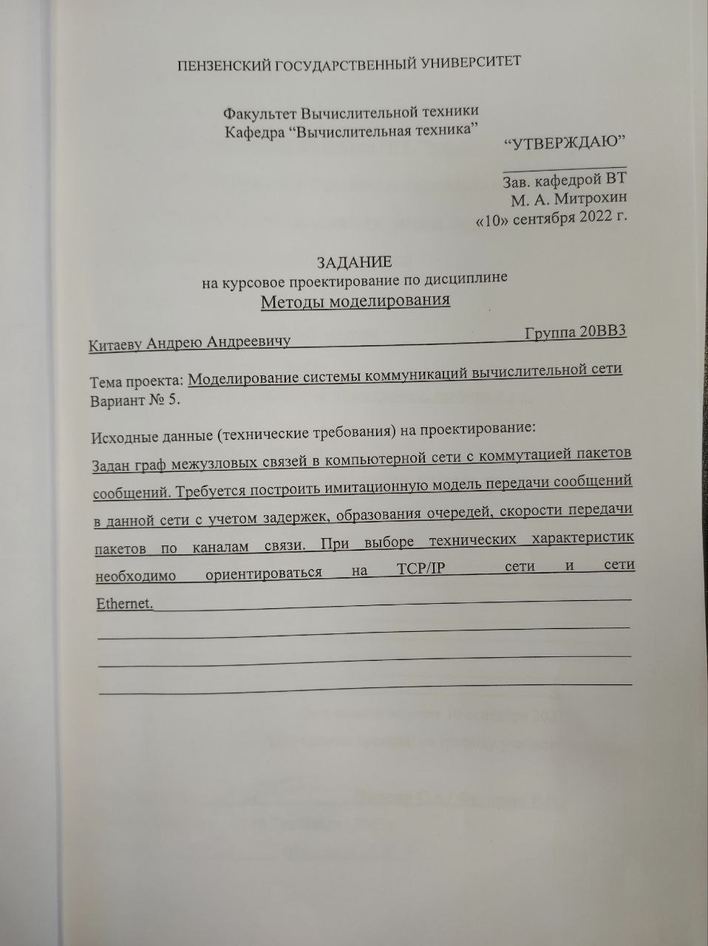
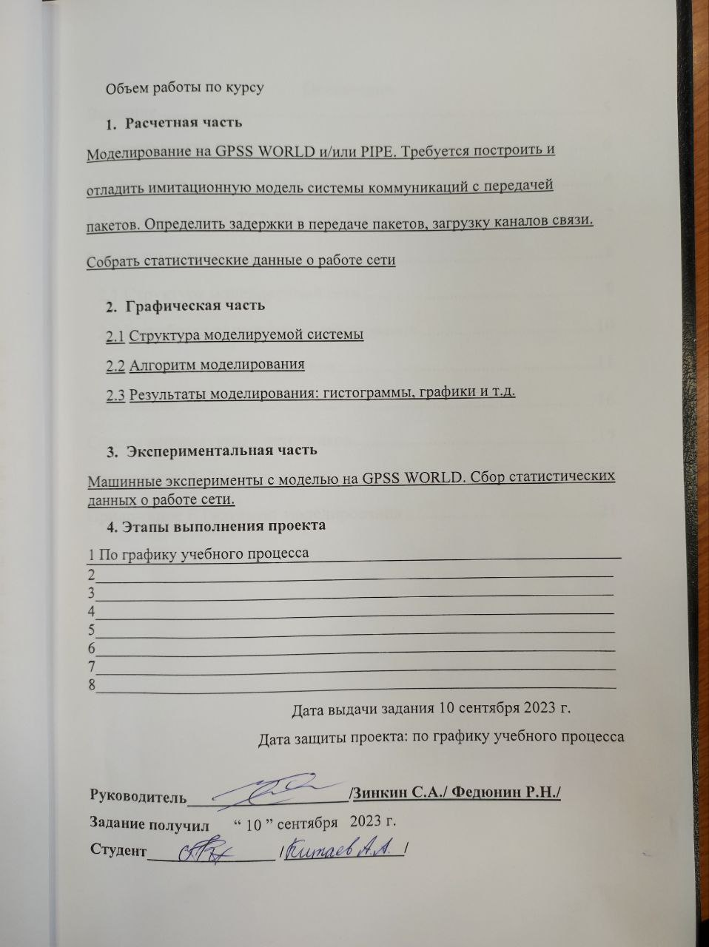

Оглавление
Введение 5
1 Теоретическая часть 6
1.1 Описание компьютерных сетей 6
1.2 Сетевая модель TCP/IP и сеть Ethernet 7
2 Моделирование сети 8
2.1 Структура моделируемой сети 8
2.2 Разработка алгоритма моделирования 10
2.3 Результаты моделирования 11
Заключение 16
Список используемых источников 17
Приложение А Листинг модели 18
Приложение Б Результат моделирования 21

Введение
Основной задачей данного курсового проекта является построение имитационной модели передач сообщений в сети с учётом задержек, образования очередей, скорости передачи пакетов по каналам связи. В качестве системы моделирования был выбран программный продукт GPSS World и PIPE.
Система GPSS World – мощная универсальная среда моделирования как дискретных, так и непрерывных процессов, предназначенная для профессионального моделирования самых разнообразных процессов и систем. Эта система явилась следующим шагом развития системы GPSS/PC (1984 год), ориентированной на DOS. Обе системы разработаны специалистами фирмы Minuteman Software (основана в 1982 году) под руководством Спрингера Кокса. Сначала система GPSS World появилась в 1994 году с ориентацией на OS/2 фирмы IBM, и только в 2000 году она была реализована под ОС Windows фирмы Microsoft.

1 Теоретическая часть

1.1 Описание компьютерных сетей
Компьютерная сеть – это взаимосвязанные вычислительные устройства, которые могут обмениваться данными и совместно использовать ресурсы. Эти сетевые устройства используют систему правил, называемых коммуникационными протоколами, для передачи информации посредством физических или беспроводных технологий.
Компьютерные сети можно разделить на типы, в зависимости от размеров сети.
Сеть, которая используются для подключения, например, ноутбука к беспроводному маршрутизатору, принтеру и другому оборудованию, является наименьшей из всех возможных. Это пример того, что иногда называют PAN (персональная сеть) - по сути, удобная сеть для одного человека. Локальная сеть (LAN), обычно представляет собой несколько отдельных компьютеров, подключенных к одному или двум принтерам, сканеру возможно имеющие одно общее подключение к Интернету. MAN (городские сети), охватывают целый город или города, и WAN (глобальные сети), которые могут охватывать любую географическую область. Глобальная сеть (WAN) соединяет компьютеры, которые находятся далеко друг от друга. Интернет это - глобальная сеть, охватывающая весь мир, но на практике это сеть сетей, а также отдельных компьютеров.

1.2 Сетевая модель TCP/IP и сеть Ethernet
Стек протоколов TCP/IP (Transmission Control Protocol/Internet Protocol, протокол управления передачей/протокол интернета) — сетевая модель, описывающая процесс передачи цифровых данных. Она названа по двум главным протоколам, по этой модели построена глобальная сеть — интернет. В 1970-х информация не могла быть передана из одной сети в другую, с целью обеспечить такую возможность был разработан стек интернет-протоколов также известный как TCP/IP.
Разработкой этих протоколов занималось Министерство обороны США, поэтому иногда модель TCP/IP называют DoD (Department of Defence) модель. построение модели TCP/IP имеет деление на уровни, внутри которых действуют определенные протоколы и выполняются собственные функции.
Набор интернет-протоколов обеспечивает сквозную передачу данных, определяющую, как данные должны пакетироваться, обрабатываться, передаваться, маршрутизироваться и приниматься. Эта функциональность организована в четыре слоя абстракции, которые классифицируют все связанные протоколы в соответствии с объёмом задействованных сетей. От самого низкого до самого высокого уровня — это уровень связи, содержащий методы связи для данных, которые остаются в пределах одного сегмента сети; интернет-уровень, обеспечивающий межсетевое взаимодействие между независимыми сетями; транспортный уровень, обрабатывающий связь между хостами; и прикладной уровень, который обеспечивает обмен данными между процессами для приложений.

2 Моделирование сети
  - 2.1 Структура моделируемой сети
Граф с именами узлов и каналами передачи изображён на рисунке 2.
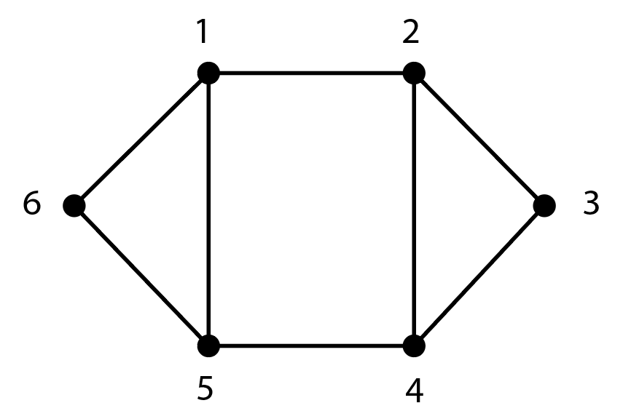
Рисунок 1 – Граф с именами узлов и каналами передачи

Моделирование графа коммуникации в PIPE представлена на рисунке 3.
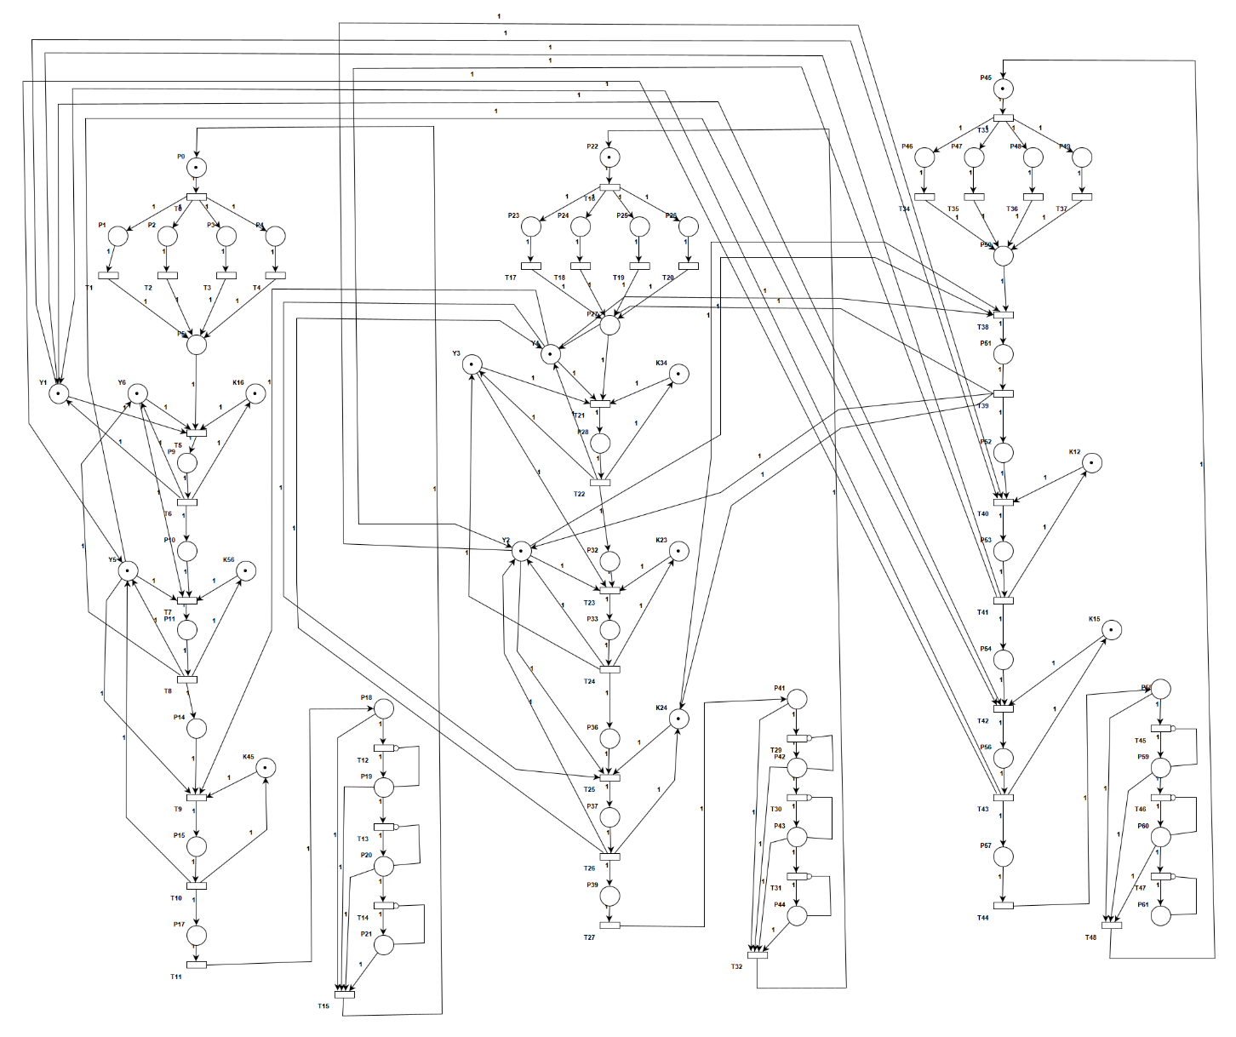
Рисунок 2 – Моделирование графа в PIPE

  - 2.2 Разработка алгоритма моделирования
Выполнение оператор на узле реализуются следующими операторами:
SEIZE Y6
ADVANCE 387
RELEASE Y6

Имитация передачи результата выполнения оператора (на определенном узле) другому оператору (на другом узле) через канал передачи данных производится следующим образом.
SEIZE Y1
SEIZE K16
SEIZE Y6
ADVANCE 387
RELEASE Y6
RELEASE K16
RELEASE Y1

Для формирования значение параметра P1 текущего транзакта, используются следующие блоки.

NUM1 FUNCTION RN1,D3
.33,6/.66,5/1.,4
NPACK1 FUNCTION RN2,D3
.33,2/.66,4/1.,8
  - 2.3 Результаты моделирования
Результаты моделирования приведены в приложении Б. По результатам видно, что моделирование прошло успешно. В блоке Generate было сгенерировано 7000 транзактов по всем узлам через каналы передачи данных.
Задана архитектура сети, содержащая узлы и каланы передачи данных. В данной сети передаются пакеты, причём размер одного пакета равен 64 Кбайт.
При передаче данных исходные сообщения разбиваются на пакеты. Скорость передачи данных по каналу составляет 2 Мбит/с.
Ниже представлены графики мат. ожидания.
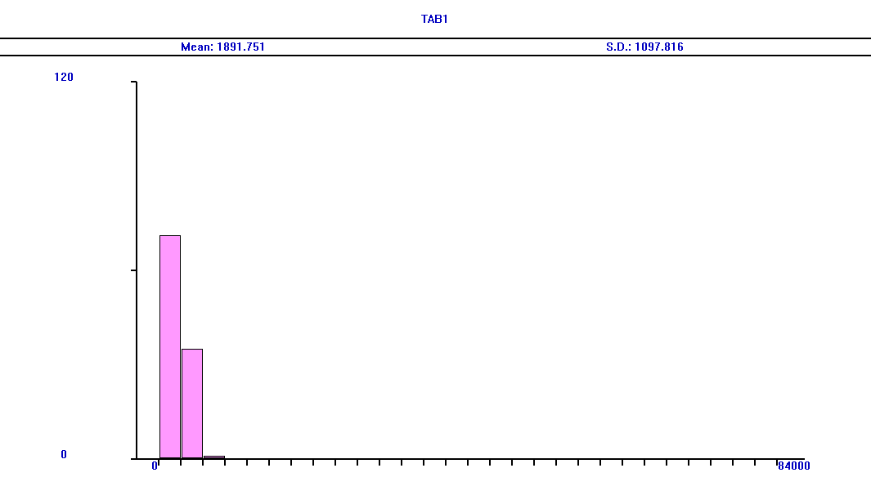
Рисунок 3 - мат. ожидание таблицы 1

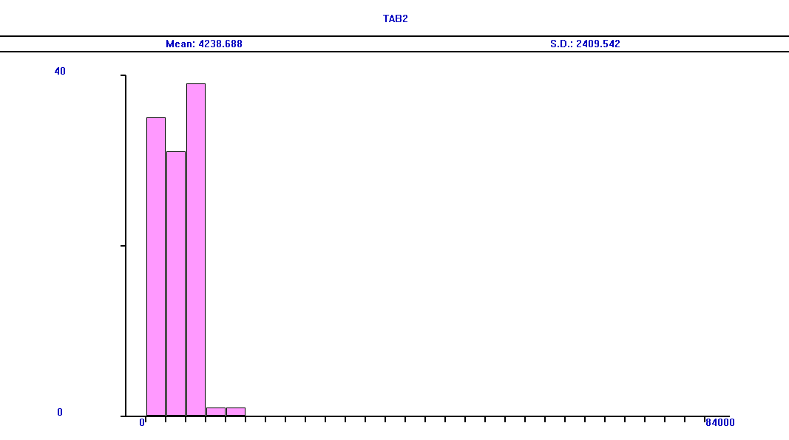
Рисунок 4 - мат. ожидание таблицы 2

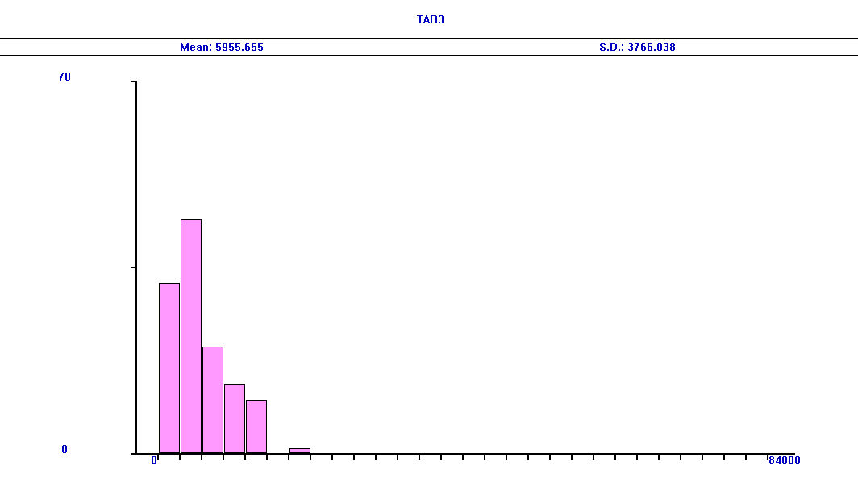
Рисунок 5 - мат. ожидание таблицы 3

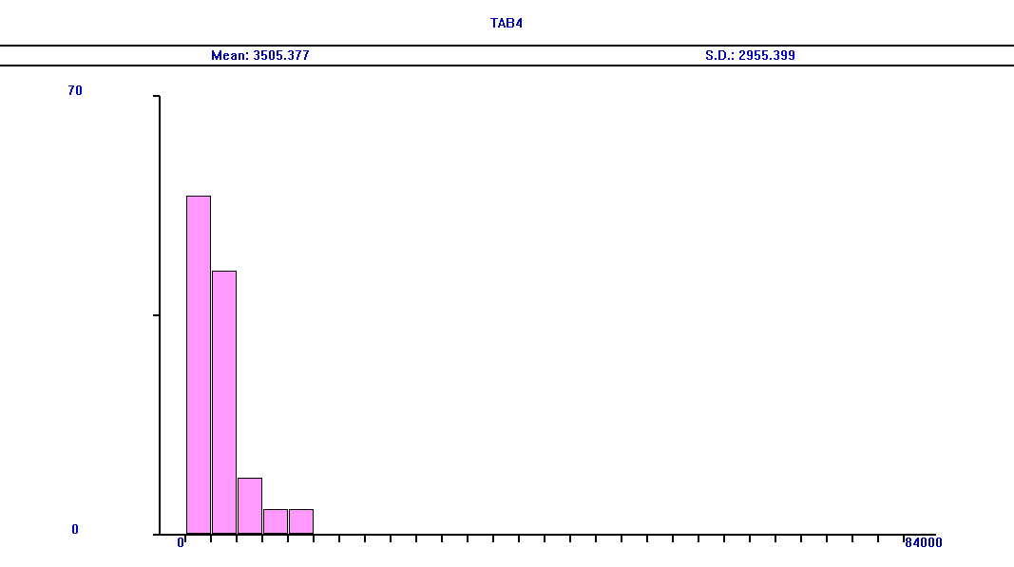
Рисунок 6 - мат. ожидание таблицы 4
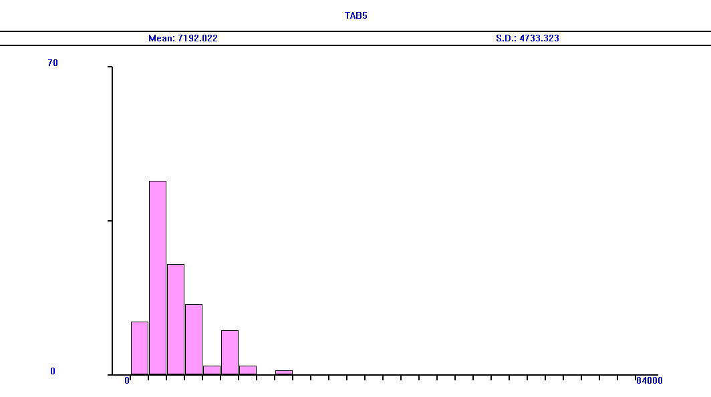
Рисунок 7 - мат. ожидание таблицы 5

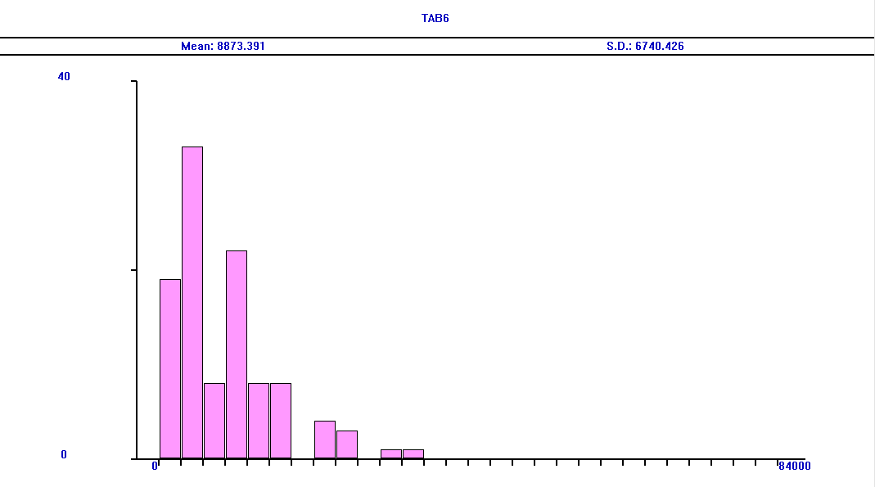
Рисунок 8 - мат. ожидание таблицы 6

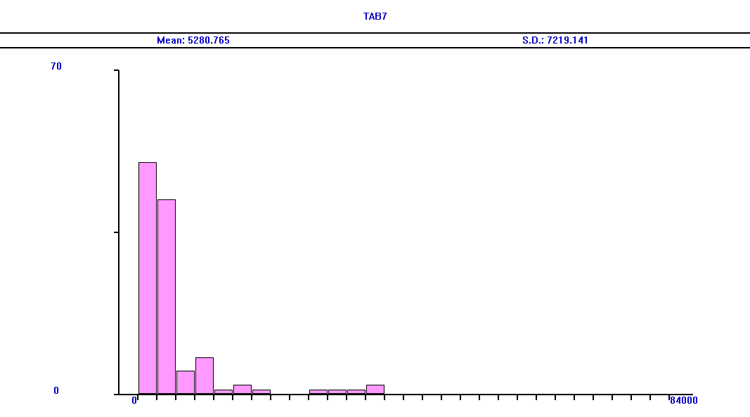
Рисунок 9 - мат. ожидание таблицы 7
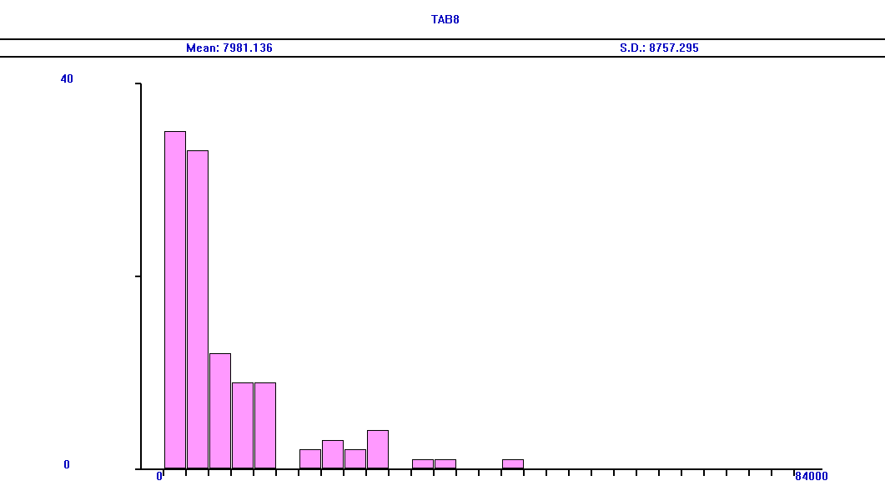
Рисунок 10 - мат. ожидание таблицы 8

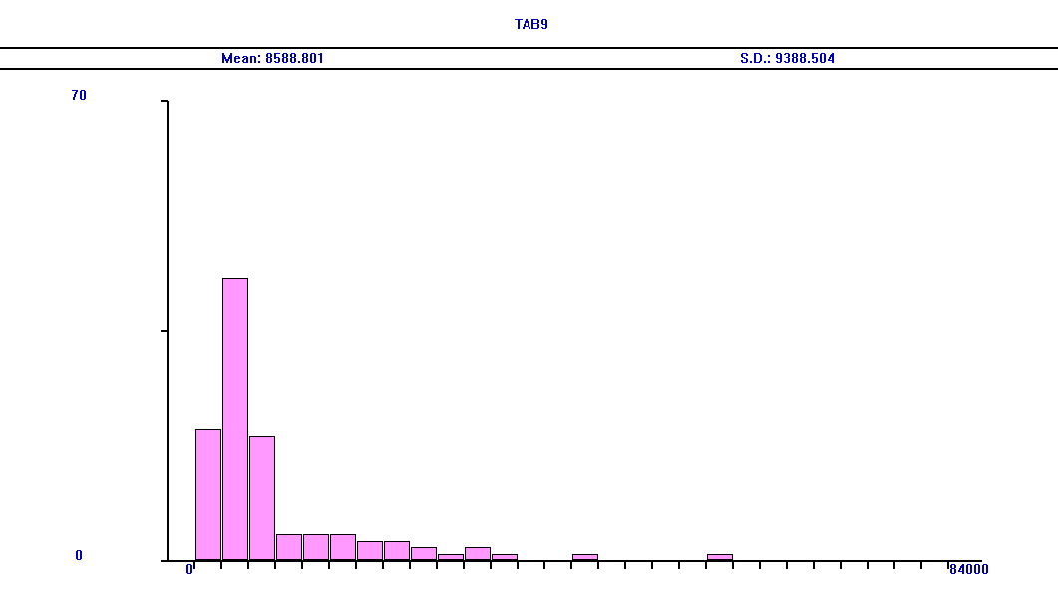
Рисунок 11 - мат. ожидание таблицы 9

На основе двух дополнительных моделирований был построен общий график минимального математического ожидания для 9 таблиц. Полученный результат представлен на рисунке 12.
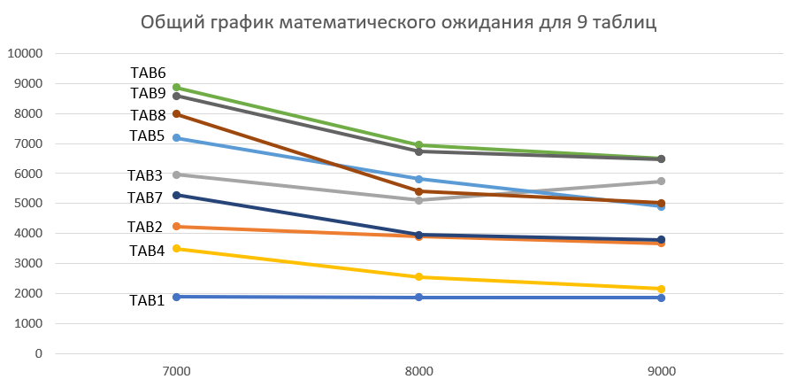
Рисунок 12 – график среднего мат. ожидания

Заключение
В ходе выполнения данной курсовой работы были получены навыки моделирования на языке GPSS WORLD, а также проектирования сетей Петри в программе PIPE. По заданному графу коммуникаций была создана структура сети, для которой были назначены имена узлов и каналы передачи данных. Была создана имитационная модель передачи сообщений по построенной сети. В результате моделирования был получен отчёт, показывающий всю информацию о транзактах, проходящих через разные блоки модели.

Список используемых источников
- Олифер В.Г., Олифер Н.А. Компьютерные сети. Принципы, технологии, протоколы: Учебник для вузов, СПб: Питер, 2011 – 944с.
- Гольдштейн Б.С., Соколов Н.А., Яновский Г.Г. Сети связи: Учебник для ВУЗов. СПб: БХВ-Петербург, 2010 – 400 с.
- Кудрявцев Е.М. GPSS World. Основы имитационного моделирования различных систем. – М.: ДМК Пресс, 2004 – 320 с.: ил. (Серия «Проектирование»).
- Томашевский В., Жданова E. Имитационное моделирование в среде GPSS. / В. Томашевский, E. Жданова – М.: Бестселлер, 2003. – 416 c.
- Шеннон P. Имитационное моделирование систем – искусство и наука.

Приложение А
Листинг модели
NUM1 FUNCTION RN1,D3
.33,6/.66,5/1.,4
NPACK1 FUNCTION RN2,D3
.33,2/.66,4/1.,8
GENERATE 7000,1000
ASSIGN 1,FN$NUM1
ASSIGN 2,FN$NPACK1
SPLIT P2,MET1
TERMINATE
;ЗВЕНО Y1-K16-Y6
MET1 GATE NU Y1
GATE NU K16
GATE NU Y6
TRANSFER SIM,,MET1
SEIZE Y1
SEIZE K16
SEIZE Y6
ADVANCE 387
RELEASE Y6
RELEASE K16
RELEASE Y1
TEST NE P1,6,ASM2
;ЗВЕНО Y6-K56-Y5
MET2 GATE NU Y6
GATE NU K56
GATE NU Y5
TRANSFER SIM,,MET2
SEIZE Y6
SEIZE K56
SEIZE Y5
ADVANCE 387
RELEASE Y5
RELEASE K56
RELEASE Y6
TEST NE P1,5,ASM3
;ЗВЕНО Y5-K45-Y4
MET3 GATE NU Y5
GATE NU K45
GATE NU Y4
TRANSFER SIM,,MET3
SEIZE Y5
SEIZE K45
SEIZE Y4
ADVANCE 387
RELEASE Y4
RELEASE K45
RELEASE Y5
TEST NE P1,4,ASM4
TERMINATE

ASM2 ASSEMBLE P2
TABULATE TAB1
TERMINATE 1
ASM3 ASSEMBLE P2
TABULATE TAB2
TERMINATE 1
ASM4 ASSEMBLE P2
TABULATE TAB3
TERMINATE 1

NUM2 FUNCTION RN3,D3
.33,3/.66,2/1.,4
NPACK2 FUNCTION RN4,D3
.33,2/.66,4/1.,8
GENERATE 7000,1000
ASSIGN 3,FN$NUM2
ASSIGN 4,FN$NPACK2
SPLIT P4,MET4
TERMINATE
;ЗВЕНО Y4-K34-Y3
MET4 GATE NU Y4
GATE NU K34
GATE NU Y3
TRANSFER SIM,,MET4
SEIZE Y4
SEIZE K34
SEIZE Y3
ADVANCE 387
RELEASE Y3
RELEASE K34
RELEASE Y4
TEST NE P3,3,ASM5
;ЗВЕНО Y3-K23-Y2
MET5 GATE NU Y3
GATE NU K23
GATE NU Y2
TRANSFER SIM,,MET5
SEIZE Y3
SEIZE K23
SEIZE Y2
ADVANCE 387
RELEASE Y2
RELEASE K23
RELEASE Y3
TEST NE P3,2,ASM6
;ЗВЕНО Y2-K24-Y4
MET6 GATE NU Y2
GATE NU K24
GATE NU Y4
TRANSFER SIM,,MET6
SEIZE Y2
SEIZE K24
SEIZE Y4
ADVANCE 387
RELEASE Y4
RELEASE K24
RELEASE Y2
TEST NE P3,4,ASM7
TERMINATE

ASM5 ASSEMBLE P4
TABULATE TAB4
TERMINATE 1
ASM6 ASSEMBLE P4
TABULATE TAB5
TERMINATE 1
ASM7 ASSEMBLE P4
TABULATE TAB6
TERMINATE 1

NUM3 FUNCTION RN5,D3
.33,2/.66,1/1.,5
NPACK3 FUNCTION RN6,D3
.33,2/.66,4/1.,8
GENERATE 7000,1000
ASSIGN 5,FN$NUM3
ASSIGN 6,FN$NPACK3
SPLIT P6,MET7
TERMINATE
;ЗВЕНО Y4-K24-Y2
MET7 GATE NU Y4
GATE NU K24
GATE NU Y2
TRANSFER SIM,,MET7
SEIZE Y4
SEIZE K24
SEIZE Y2
ADVANCE 387
RELEASE Y2
RELEASE K24
RELEASE Y4
TEST NE P5,2,ASM8
;ЗВЕНО Y2-K12-Y1
MET8 GATE NU Y2
GATE NU K12
GATE NU Y1
TRANSFER SIM,,MET8
SEIZE Y2
SEIZE K12
SEIZE Y1
ADVANCE 4
RELEASE Y1
RELEASE K12
RELEASE Y2
TEST NE P5,1,ASM9
;ЗВЕНО Y1-K15-Y5
MET9 GATE NU Y1
GATE NU K15
GATE NU Y5
TRANSFER SIM,,MET9
SEIZE Y1
SEIZE K15
SEIZE Y5
ADVANCE 387
RELEASE Y5
RELEASE K15
RELEASE Y1
TEST NE P5,5,ASM10
TERMINATE

ASM8 ASSEMBLE P6
TABULATE TAB7
TERMINATE 1
ASM9 ASSEMBLE P6
TABULATE TAB8
TERMINATE 1
ASM10 ASSEMBLE P6
TABULATE TAB9
TERMINATE 1

TAB1 TABLE M1,0,3000,30
TAB2 TABLE M1,0,3000,30
TAB3 TABLE M1,0,3000,30
TAB4 TABLE M1,0,3000,30
TAB5 TABLE M1,0,3000,30
TAB6 TABLE M1,0,3000,30
TAB7 TABLE M1,0,3000,30
TAB8 TABLE M1,0,3000,30
TAB9 TABLE M1,0,3000,30

START 1000

Приложение Б
Результат моделирования
